计算方法课程设计

题目： 计算方法大作业

姓 名 何树深
学 号 1314080903212
专业班级 13网络2班
指导教师 肖东
提交日期 2015-12-12

目录

第1章 第一任务 3
1.1 流程图 3
1.2 matlab的实现代码 4
第2章 第二任务 5
任务内容一 5
任务内容二 8
任务内容三 11
任务内容四 17
第3章 第三任务 25

第1章 第一任务
个人感觉, 二分法的matlab的实现或者高斯消元法的matlab实现是我的最高水平.
因此选择了二分法的matlab的实现作为任务一.

1.1 流程图
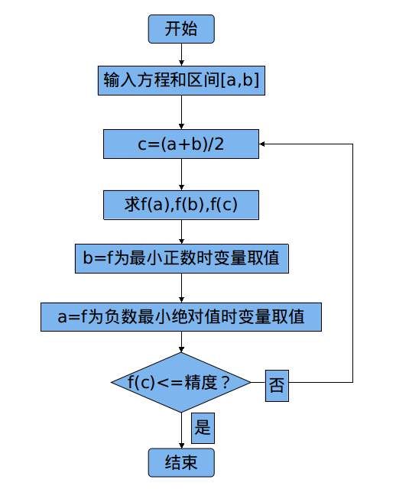

1.2 matlab的实现代码及注释
Function root = HalfInterval(f, a, b, eps)
%f是所要求的函数
%a为根区间左限
%b为根区间右限
%eps为跟精度
%root为求出的函数零点

If(nargin == 3)
eps=1.0e-4; %根的精度，可更改
end%根是否在a和（a+b）/2中

f1=subs(sym(f), findsym(sym(f)), a); %求f(a);
F2=subs(sym(f), findsym(sym(f), b); %求f(b);

If (f1 == 0) %判断a， b是否是根
Root = a;
End

If (f2 == 0)
Root = b;
End

If (f1 * f2 > 0) %如果f1和f2同号，则区间内无根
Disp(‘两端点函数值乘积大于0！’);
Return;
Else
Root = FindRoots(f, a, b, eps); %调用函数FindRoots
End

Function r = findroots(f, a, b, eps) %定义函数FindRoots
F_1 = subs(sym(f), findsym(sym(f)), a);
F_2 = subs(sym(f), findsym(sym(f)), b);
Mf = subs(sym(f), findsym(sym(f)), (a+b)/2); %求f((a+b)/2)

If (f_1 * mf > 0) %根是否在a和（a+b）/2中
T = (a+b)/2;
R = FindRoots(f, t, b, eps); %递归调用
Else
If (f_1 * mf == 0) %（a+b）/2是否为根
R = (a+b)/2;
Else
If (abs(b-a) < eps) %判断精度
R=(b+3*a)/4;
Else %根是否在（a+b）/2和b中
S=(a+b)/2;
R=FindRoots(f, a, s, eps); %递归调用
End
End
end

第2章 第二任务

任务内容一
- 介绍安装MATLAB软件的步骤；
- 方法一: 直接从实验室把文件拷出来, 不需要安装即可用.
- 方法二: 重新安装.
- . 下载matlab安装包.
- . 解压
- . 安装matlab, 中间需要密钥.
2、练习下面指令，写出每个指令的作用：
cd clear dir path help who whos save load

cd 改变当前工作目录
clear 删除内存中的变量与函数
dir 列出当前目录的内容
path 设置或查询Matlab路径
help 启动联机帮助
who,whos 列出工作空间中的变量名
save 将工作空间中的变量存盘
load 从文件中装入数据

- 求[18+3*（8－3）] /3²的算术运算结果。
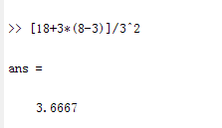
4、写出完成下操作的命令：
（1）建立3阶单位矩阵A；
（2）建立5*6随机矩阵C，其元素为[100，200]范围内的随机整数；
(1)
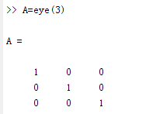
(2)
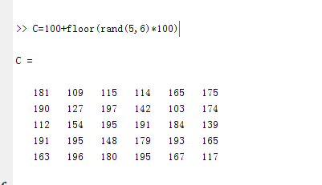
5、已知
┌ 12 34 -4 ┐ ┌ 1 3 -1 ┐
A ＝ ｜ 34 7 87 │ B ＝ ｜ 2 0 3 │
└ 3 65 7 ┘ └ 3 -5 7 ┘
求下列表达式的值：
- K11＝A+6*B
- K21＝A*B

(1)
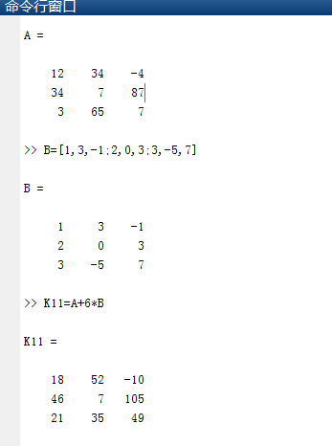
(2)
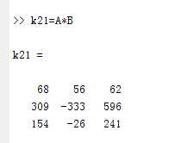

任务内容二
- 用MATLAB实现以下功能：当变量x分别取值为1 , 0.2 , 0.4 , 0.6 , 0.8 时，y=sin x cos x的值。
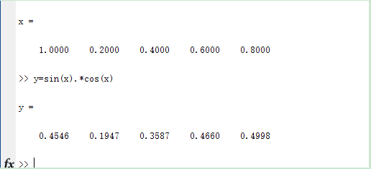
2、执行以下命令时，L1，L2和L3的值分别是多少？
A=1：9 ;
B=10-A ;
L1=A==B;
L2=A<=6;
L3=A>4&A<8 ;
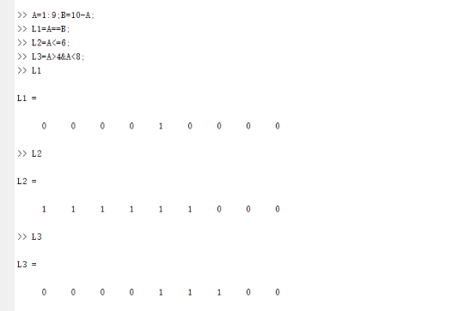
- 已知a=，分别计算其数组平方和矩阵平方，比较计算结果。
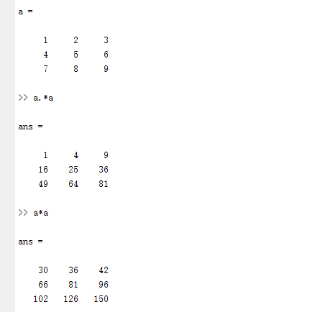
- 在同一个图形窗口绘制sin x、cos x、tan x 和cot x 的图形，x取值为[-pi，pi]。
X=-pi:pi;
Ezplot(‘sin(x)’)
Hold on
Ezplot(‘cos(x)’)
Ezplot(‘tan(x)’)
Ezplot(‘cot(x)’)
Hold off
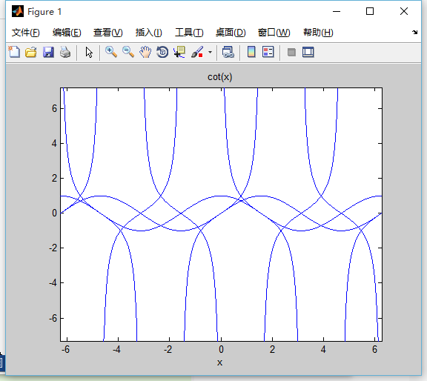
- 编写一个M文件，实现求向量x各元素的平均值。
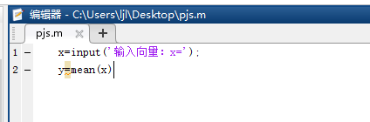
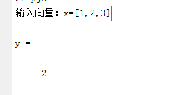
- 编写程序解决数论问题：取任意整数，若为偶数，则用2除，否则乘3加1。重复此过
程，直到整数变为1。
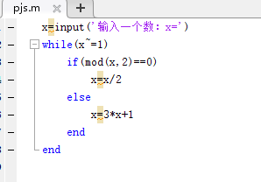
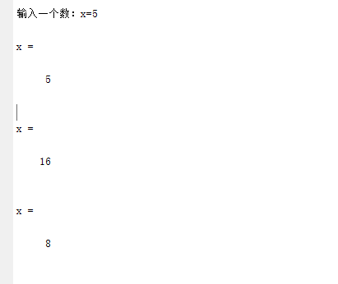
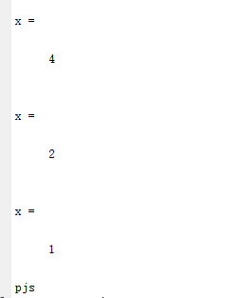

任务内容三
- 准备本人的露脸照片一张，编写matlab脚本实现照片的读取和处理，代码保存在picture.m文件中。
a=imread('C:\Users\ljl\Desktop\11.png');
R=a(:,:,1);
G=a(:,:,2);
B=a(:,:,3);
result(:,:,1)=R;
result(:,:,2)=G;
result(:,:,3)=B;
subplot(121),imshow(a),title('原图');
subplot(122),imshow(result),title('结果’);
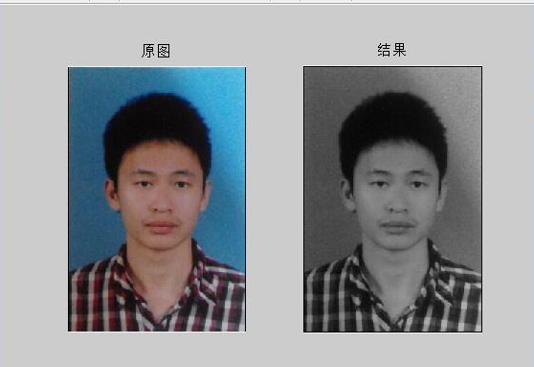

2、在MATLAB编程完成以下内容：
（1）用二分法求方程x²-2x-5=0在区间[3，4]内使误差不超0.5*10⁻³的根要二分法多少次？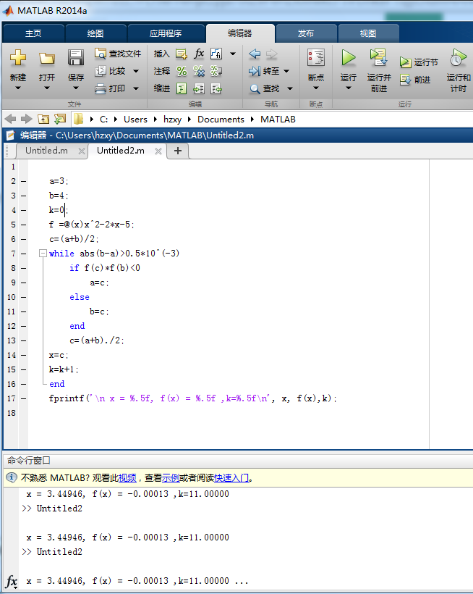

- 用简单迭代法求方程f(x)=x-10^{x}+2=0在[0，1]中的一个根。取初始值x₀=1。
function [x0,k]=iterate(f,x0,eps,N)
if nargin<4
N=500;
end
if nargin<3
ep=1e-6;
end
x=x0;
x0=x+2*eps;
k=0;
while abs(x-x0)>eps & k<N
x0=x;
x=feval(f,x0);
k=k+1;
end
x0=x;
if k==N
End
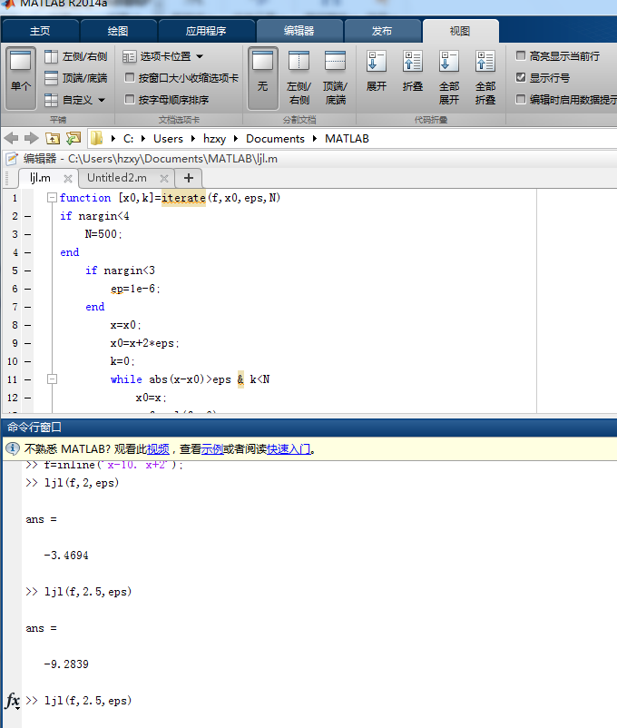
- 用弦截法求方程x=e^{-x}在x₀=0.5初始值附近的一个根。要求|x_{k+1}-x_{k}|<0.0001。
function root=root(f,a,b,eps)

if (nargin==3)
eps=1.0e-4;
end

f1=subs(sym(f),findsym(sym(f)),a);
f2=subs(sym(f),findsym(sym(f)),b);
if(f1==0)
root=a;
end
if(f2==0)
root=b;
end
if(f1*f2>0)
disp('Á½¶Ëµãº¯ÊýÖµ³Ë»ý´óÓÚ0£¡');
return; else tol=1;
fa=subs(sym(f),findsym(sym(f)),a);
fb=subs(sym(f),findsym(sym(f)),b);
root=a-(b-a)*fa/(fb-fa); %µü´ú³õÊ¼Öµ
while(tol>eps)
r1=root;
fx=subs(sym(f),findsym(sym(f)),r1);
s=fx*fa;
if(s==0)
root=r1;
else
if(s>0)
root=b-(r1-b)*fb/(fx-fb);
else
root=a-(r1-a)*fa/(fx-fa);
end
end
tol=abs(root-r1);
end
end

>> r=root('x-exp(-x)', 0.4, 0.6)

r =
((exp(-2/5)/5 - 2/25)*(exp(-2/5) - 2/5)^2)/((exp(-2/5) - exp(-3/5) + 1/5)*(exp(-2/5) - exp(- ((exp(-2/5)/5 - 2/25)*(exp(-2/5) - 2/5))/((exp(-2/5) - exp(-3/5) + 1/5)*(exp(-2/5) - exp(- (exp(-2/5)/5 - 2/25)/(exp(-2/5) - exp(-3/5) + 1/5) - 2/5) + (exp(-2/5)/5 - 2/25)/(exp(-2/5) - exp(-3/5) + 1/5))) - 2/5) + ((exp(-2/5)/5 - 2/25)*(exp(-2/5) - 2/5))/((exp(-2/5) - exp(-3/5) + 1/5)*(exp(-2/5) - exp(- (exp(-2/5)/5 - 2/25)/(exp(-2/5) - exp(-3/5) + 1/5) - 2/5) + (exp(-2/5)/5 - 2/25)/(exp(-2/5) - exp(-3/5) + 1/5))))*(exp(-2/5) - exp(- (exp(-2/5)/5 - 2/25)/(exp(-2/5) - exp(-3/5) + 1/5) - 2/5) + (exp(-2/5)/5 - 2/25)/(exp(-2/5) - exp(-3/5) + 1/5))) + 2/5

- 用牛顿迭代法求方程-3x³+4x²-5x+6=0，在1.0附近的实根，设初值x₀=1.0，精度要求为ε=0.00001。
m=1.0;%ÆðÊ¼µã
e=0.00001;%¾«¶È
h=0.000001;%²½³¤
f=inline('-3*x.^3+4*x^2-5*x+6'); %x=1,c=2,k=3´úÈë¾ßÌåÊýÖµ
t=0;
f0=feval(f,m);
f2=feval(f,m+h);
f1=feval(f,m-h);
n=m-2*h*f0/(f2-f1);
while abs(1-m/n)>e
m=n;
f0=feval(f,m);
f2=feval(f,m+h);
f1=feval(f,m-h);
n=m-2*h*f0/(f2-f1);
t=t+1;
if t>999
break
end
end
if t==1000
disp('Ã»ÕÒµ½·½³ÌµÄ¸ù!')
else
disp(m);%·½³ÌµÄ½â
end
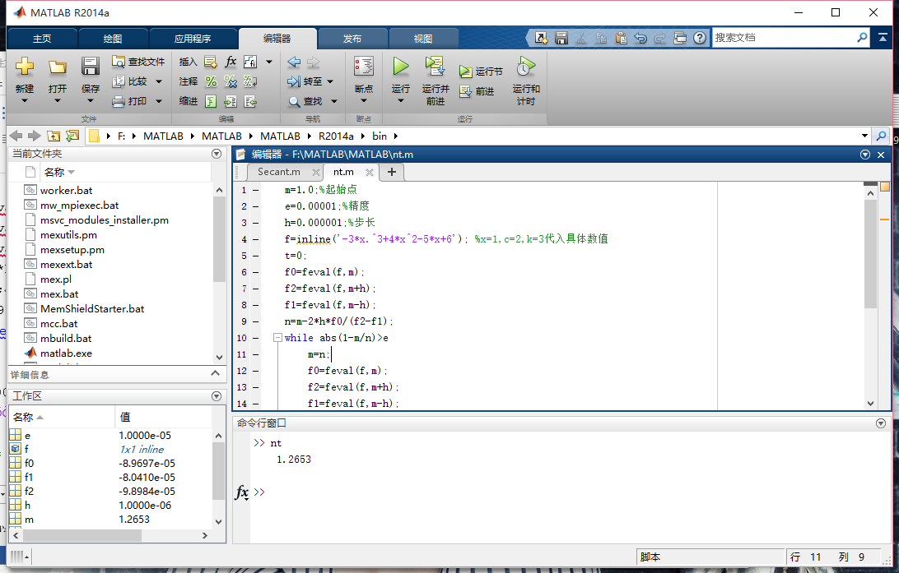
3、其他要求：在2中的每个小题中都增加一个能代表结果的图形，在大图的某处将1中完成的个人照片绘制在一个小区域中。

任务内容四
- 准备本人的露脸近照片（要求与实验三不同）一张，编写新的matlab脚本实现照片的读取和处理（处理效果与实验三的不同），代码保存在picture4.m文件中。
I=imread('C:\Users\ljl\Desktop\3.jpg');
I=rgb2gray(I);
J=edge(I,'canny',graythresh(I));
subplot(121),imshow(I),title('原图')
subplot(122),imshow(J),title('边界图')
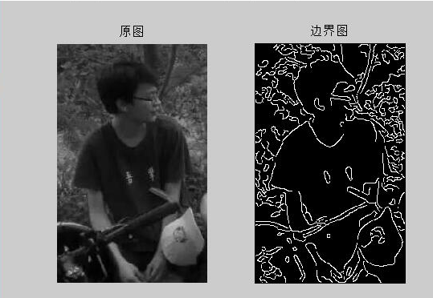
2、在MATLAB编程完成以下内容：
（1）用高斯消去法求解方程组
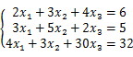

function x=gauss(A,b)
n=length(b);for k=1:n-1 if A(k,k)==0
fprintf('Error: the %dth pivot element equal to zero!\n',k)
return;
end
index = [k+1:n];
m=-A(index,k)/A(k,k);
A(index,index)=A(index,index)+m*A(k,index);
b(index)=b(index)+m*b(k);
end
x=zeros(n,1);x(n)=b(n)/A(n,n);
for i=n-1:-1:1
x(i) =( b(i) - A(i,[i+1:n])*x([i+1:n]))/A(i,i);
end
A=[2 3 4 ;3 5 2;4 3 30 ]
b=[6; 5; 32]
gauss(A,b)
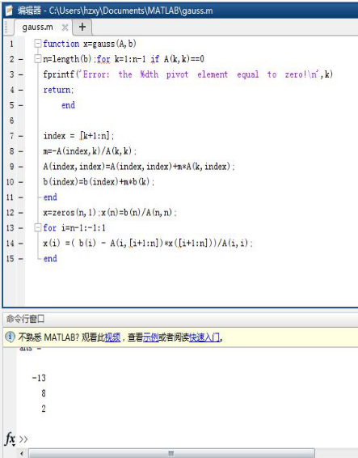
（2）用列选主元消去法解下列方程组
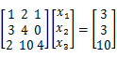
function x=gaussLinearEquation(A,b)
%高斯法解线性方程Ax=b
disp('原方程为AX=b：')
A;
b;
disp('------------------------')
n=length(b);
eps=10^-2;
for k=1:n-1
%找列主元
[mainElement,index]=max(abs(A(k:n,k)));index=index+k-1;%index在A(k:n,k)中的行号转换为在A中的行号
if abs(mainElement)<eps
disp('列元素太小！！');
break;
elseif index>k
%列主元所在行不是当前行，将当前行与列主元所在行交换
temp=A(k,:);
A(k,:)=A(index,:);
A(index,:)=temp;
end
%消元
for i=k+1:n
m(i,k)=A(i,k)/A(k,k);%A(k,k)将A(i,k)消为0所乘系数
A(i,k:n)=A(i,k:n)-m(i,k)*A(k,k:n);%第i行消元处理
b(i)=b(i)-m(i,k)*b(k);%还有b也需要处理！！
end
end
disp('消元后所得到的上三角阵是')
A;
%回代
b(n)=b(n)/A(n,n);
for i=n-1:-1:1
%sum(A(i,i+1:n).*b(i+1:n)')表示已知
b(i)=(b(i)-sum(A(i,i+1:n).*b(i+1:n)'))/A(i,i);
end
clear x;
x=b;
disp('AX=b的解x是')
x;
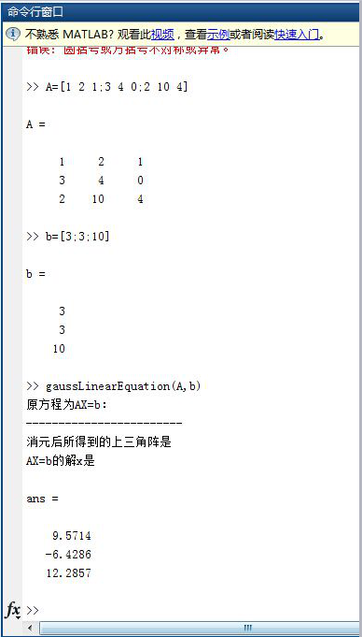
（3）用雅可比迭代法解线性方程组
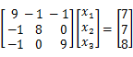
取X^{（0）}=（0,0,0）^{T}，结果保留4位小数。
取X^{（0）}=（0,0,0）^{T}，结果保留4位小数。
function x = ykb(a,b0,e)
%调用：x = ykb(a,b,e)
%雅可比迭代求解线性方程组
%a:系数阵 e : 精度
n = length(a(1,:));
m = length(b0);
%判断输入有误
if m~= n
error('数据有误！');
end
%无论用户输入b为行或列都转为列
b = zeros(m,1);
for i=1:m
b(i) = b0(i);
end
%产生迭代系数
n = length(a(1,:));
d = zeros(size(a));
l = d;
u =d;
for i = 1:n
d(i,i) = a(i,i);
for j=(i+1):n
u(i,j) = a(i,j);
end
for j=1:(i-1)
l(i,j) = a(i,j);
end
end
B = - (d^-1) * (l + u);
H = (d^-1) * b;
%判断是否收敛
s = shoulian(B);
if s == 0
error('不收敛！');
end
%求解
x0 = ones(n,1);
x1 = B * x0 + H;
while norm((x1 - x0),inf) > e %inf范数判断
x0=x1;
x1 = B * x0 + H;
end
%返回x
x = x1;
end
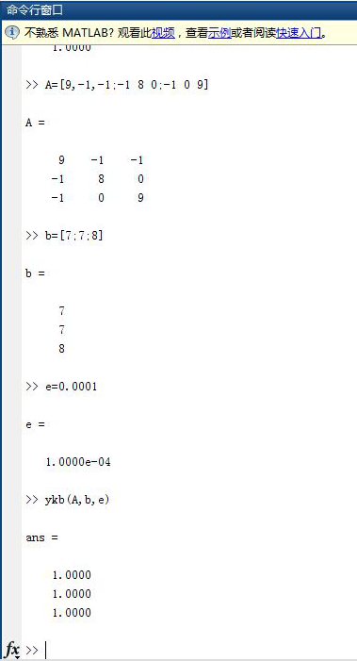
（4）用高斯-赛得尔迭代法解线性方程组
取X^{（0）}=（0,0,0）^{T}，结果保留4位小数。
function []=gaoshisaideer(e)
for i=1:20
a(i,i)=3;
end
for i=3:20
for j=i-2
a(i,j)=-1/4;
a(j,i)=-1/4;end
end
for i=2:20
for j=i-1
a(i,j)=-1/2;
a(j,i)=-1/2;
end
end
b=[2.2 1.7 1.5 1.5 1.5 1.5 1.5 1.5 1.5 1.5 1.5 1.5 1.5 1.5 1.5 1.5 1.5 1.5 1.7 2.2];
k=1;
n=length(a);
for i=1:n
x(1,i)=0;
end
while k>=1
for i=1:n
p=0;q=0;
for j=1:(i-1)
p=p+a(i,j)*x(k+1,j);
end
for j=(i+1):n
q=q+a(i,j)*x(k,j);
end
x(k+1,i)=(b(i)-q-p)/a(i,i);
end
l=0;
for i=1:n
l=l+abs(x(k+1,i)-x(k,i));
end
if l<e
break
end
k=k+1;
end
x(k+1,:)
k

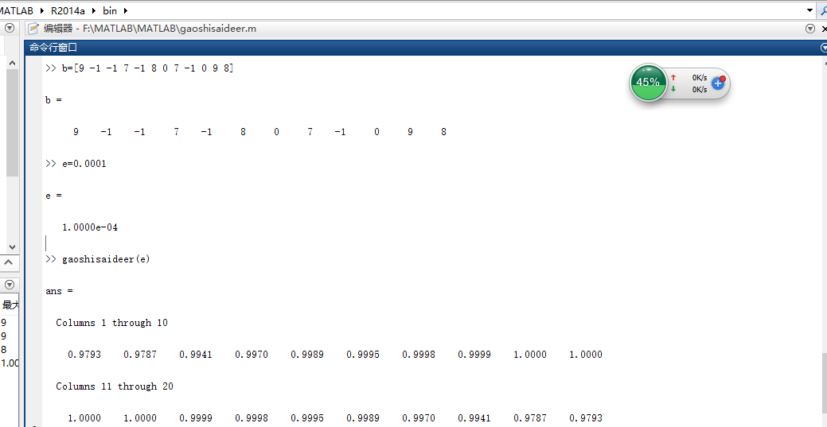
- 其他要求：在2中的每个小题中都增加一个能代表结果的图形，在大图的某处将1中完成的个人照片绘制在一个小区域中。

第3章 第三任务
计算方法是一门蛮有意思的学科, 实验课自己也有做实验, 但是基本上还是什么都不懂. 第3次实验感触很深, 因为做了几节课都做不出一道题. 很难, 和前两次实验的难度完全不在一个数量级. 当时做第三次实验的时候, 就是被二分法和迭代法搞的头昏脑胀的, 理解了思路, 但是就是实现不了, 后来回到宿舍继续搞.
记得大一大二学高斯消元法的时候, 完全不知道为什么要这样做, 只是记得要这么做, 然后考试. 学计算方法和做实验的时候, 才恍然大悟. 第一任务打算用高斯消元的， 但是舍友已经用了， 只能换成别的。第一任务中如果是说课外内容的话， 因为自己掌握的知识不够， 所以做不了。
学习计算方法的时候， 花了很大比重学习matlab。对matlab的第一感觉是：很强大。估计我们学习的关于matlab的东西还没有百分之一。身为计算机专业的学生，同时也好想：那些人真牛，这么牛的软件都能写的出来。
还有的感受是: 老师讲课有激情, 并且很严......
总之，学习计算方法，也是获益匪浅。

【此报告是独自完成，如有雷同，纯属巧合】

